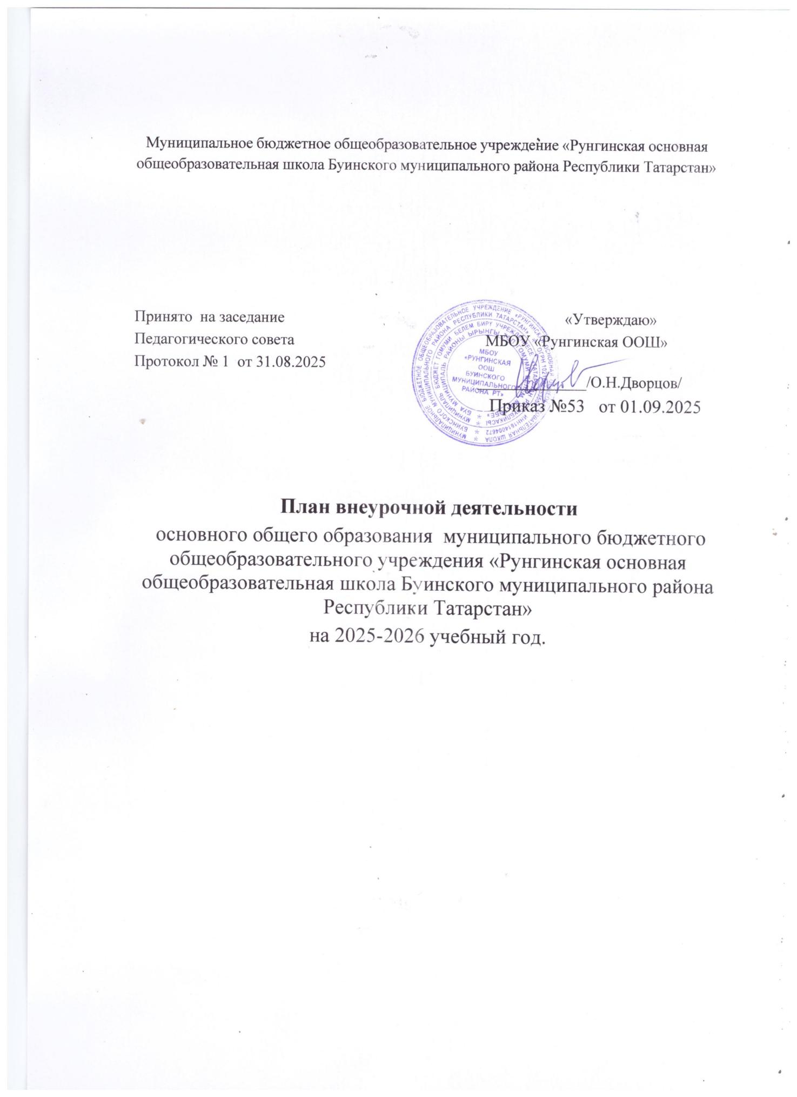

Пояснительная записка
План внеурочной деятельности основного общего образования ( далее- ООО) в муниципальном бюджетном общеобразовательном учреждении «Рунгинская основная общеобразовательная школа Буинского муниципального района Республики Татарстан»
(далее – Учреждение) на 2025-2026 учебный год разработан в соответствии с действующим законодательством и нормативными актами РФ и РТ, Федерального государственного образовательного стандарта основного общего образования, утвержденного приказом Министерства просвещения РФ от 31 мая 2021 г. № 287 «Об утверждени федерального государственного образовтельного стандаарта основного общего образования» (далее – ФГОС ООО); приказом Министерства просвещения Российской Федерации от 18.07.2022 № 568 «О внесениии именений в федеральный государственный образовательный стандартосновного общего образования», приказом Министерства просвещения РФ от 18.05.2023 года № 370 разработаны и утверждены федеральные образовательные программы «Федеральная образовательная программа основного общего образования», Положением по ФГОС, Образовательной программой Учреждения, Уставом и локальными нормативными актами Учреждения.
В 2025/2026 учебном году обучение в 5-9 классах МБОУ «Рунгинская основная общеобразовательная школа Буинского муниципального района Республики Татарстан» осуществляется в соответствии с Федеральным государственным образовательным стандартом начального общего образования, утвержденного приказом Министерства просвещения РФ от 31 мая 2021 г. № 287 «Об утверждени федерального государственного образовтельного стандаарта основного общего образования», приказом Министерства просвещения Российской Федерации от 18.07.2022 № 568 «О внесениии именений в федеральный государственный образовательный стандартосновного общего образования», приказом Министерства просвещения РФ от 18.05.2023 года № 370 разработаны и утверждены федеральные образовательные программы «Федеральная образовательная программа основного общего образования», В соответствии с Уставом Учреждения на уровне основного общего образования обучение в 5 -9 классах ведется в режиме 6-ти дневной учебной недели.
Под внеурочной деятельностью следует понимать образовательную деятельность, направленную на достижение планируемых результатов освоения основной образовательной программы (личностных, метапредметных и предметных), осуществляемую в формах, отличных от урочной. Внеурочная деятельность является неотъемлемой и обязательной частью основной общеобразовательной программы. План внеурочной деятельности представляет собой описание целостной системы функционирования образовательной организации в сфере внеурочной деятельности и может включать в себя:
-внеурочную деятельность по учебным предметам образовательной программы (учебные курсы, учебные модули по выбору обучающихся, родителей (законных представителей) несовершеннолетних обучающихся, в том числе предусматривающие углубленное изучение учебных предметов, с целью удовлетворения различных интересов обучающихся, потребностей в физическом развитии и совершенствовании, а также учитывающие этнокультурные интересы, особые образовательные потребности обучающихся с ОВЗ;
- внеурочную деятельность по формированию функциональной грамотности (читательской, математической, естественно-научной, финансовой) обучающихся (интегрированные курсы, метапредметные кружки, факультативы, научные сообщества, в том числе направленные на реализацию проектной и исследовательской деятельности);

- внеурочную деятельность по развитию личности, ее способностей, удовлетворения образовательных потребностей и интересов, самореализации обучающихся, в том числе одаренных, через организацию социальных практик (в том числеволонтёрство), включая общественно полезную деятельность, профессиональные пробы, развитие глобальных компетенций, формирование предпринимательских навыков, практическую подготовку, использование возможностей организаций дополнительного образования, профессиональных образовательных организаций и социальных партнеров
в профессионально-производственном окружении;
- внеурочную деятельность, направленную на реализацию комплекса воспитательных мероприятий на уровне образовательной организации, класса, занятия, в том числе в творческих объединениях по интересам, культурные и социальные практики с учетом историко-культурной и этнической специфики региона, потребностей обучающихся, родителей (законных представителей) несовершеннолетних обучающихся;
- внеурочную деятельность по организации деятельности ученических сообществ (подростковых коллективов), в том числе ученических классов, разновозрастных объединений по интересам, клубов; детских, подростковых и юношеских общественных объединений, организаций и т. Д.;
- внеурочную деятельность, направленную на организационное обеспечение учебной деятельности (организационные собрания, взаимодействие с родителями по обеспечению успешной реализации образовательной программы и т. Д.);
- внеурочную деятельность, направленную на организацию педагогической поддержки обучающихся (проектирование индивидуальных образовательных маршрутов, работа тьюторов, педагогов-психологов);
- внеурочную деятельность, направленную на обеспечение благополучия обучающихся в пространстве общеобразовательной школы (безопасности жизни и здоровья школьников, безопасных межличностных отношений в учебных группах, профилактики неуспеваемости, профилактики различных рисков, возникающих в процессе взаимодействия школьника с окружающей средой, социальной защиты учащихся).
Для достижения целей и задач внеурочной деятельности используется все многообразие доступных объектов отечественной культуры, в том числе наследие отечественного кинематографа.
Наследие отечественного кинематографа может использоваться как в качестве дидактического материала при реализации курсов внеурочной деятельности, так и быть основной для разработки курсов внеурочной деятельности, посвященной этому виду отечественного искусства.
Содержание плана внеурочной деятельности. Количество часов, выделяемых на внеурочную деятельность, составляет за 5 лет обучения на этапе основной школы не более 1750 часов, в год — не более 350 часов.
Величина недельной образовательной нагрузки (количество занятий), реализуемой через внеурочную деятельность, определяется за пределами количества часов, отведенных на освоение обучающимися учебного плана, но не более 10 часов. Для недопущения перегрузки обучающихся допускается перенос образовательной нагрузки, реализуемой через внеурочную деятельность, на периоды каникул, но не более ½ количества часов. Внеурочная деятельность в каникулярное время может реализовываться в рамках тематических программ (лагерь с дневным пребыванием на базе общеобразовательной организации или на базе загородных детских центров, в походах, поездках и т. Д.).
При этом расходы времени на отдельные направления плана внеурочной деятельности могут отличаться:
- на внеурочную деятельность по учебным предметам (включая занятия физической культурой и углубленное изучение предметов) еженедельно — от 2 до 4 часов,
- на внеурочную деятельность по формированию функциональной грамотности — от 1 до 2 часов;

- на внеурочную деятельность по развитию личности, ее способностей, удовлетворения образовательных потребностей и интересов, самореализации обучающихся еженедельно от 1 до 2 часов;

- на деятельность ученических сообществ и воспитательные мероприятия целесообразно еженедельно предусмотреть от 2 до 4 часов, при этом при подготовке и проведении коллек тивных дел масштаба ученического коллектива или общешкольных мероприятий за 1–2 недели может быть использовано до 20 часов (бюджет времени, отведенного на реализацию плана внеурочной деятельности);
- на организационное обеспечение учебной деятельности, осуществление педагогической поддержки социализации обучающихся и обеспечение их благополучия еженедельно — от 2 до 3 часов.
Общий объем внеурочной деятельности не должен превышать 10 часов в неделю.
Один час в неделю рекомендуется отводить на внеурочное занятие «Разговоры о важном».
Внеурочные занятия «Разговоры о важном» направлены на развитие ценностного отношения обучающихся к своей родине – России, населяющим ее людям, ее уникальной истории, богатой природе и великой культуре. Внеурочные занятия «Разговоры о важном» должны быть направлены на формирование соответствующей внутренней позиции личности обучающегося, необходимой ему для конструктивного и ответственного поведения в обществе.
Основной формат внеурочных занятий «Разговоры о важном» – разговор и (или) беседа с обучающимися. Основные темы занятий связаныс важнейшими аспектами жизни человека в современной России: знанием родной истории и пониманием сложностей современного мира, техническим прогрессом и сохранением природы, ориентацией в мировой художественной культуре и повседневной культуре поведения, доброжелательным отношением к окружающим и ответственным отношением к собственным поступкам.
При реализации плана внеурочной деятельности должна быть предусмотрена вариативность содержания внеурочной деятельности с учетом образовательных потребностей и интересов обучающихся.
В зависимости от задач на каждом этапе реализации примерной образовательной программы количество часов, отводимых на внеурочную деятельность, может изменяться. Так, например, в 5 классе для обеспечения адаптации обучающихся к изменившейся образовательной ситуации может быть выделено больше часов, чем в 6 или 7 классе, либо в 8 классе — в связи с организацией предпрофильной подготовки и т. Д.
Выделение часов на внеурочную деятельность может различаться в связи необходимостью преодоления противоречий и разрешения проблем, возникающих в том или ином ученическом коллективе.
В зависимости от решения педагогического коллектива, родительской общественности, интересов и запросов детей и родителей в образовательной организации могут реализовываться различные модели примерного плана внеурочной деятельности:
- модель плана с преобладанием учебно-познавательной деятельности, когда наибольшее внимание уделяется внеурочной деятельности по учебным предметам и организационному обеспечению учебной деятельности;
- модель плана с преобладанием педагогической поддержки обучающихся и работы по обеспечению их благополучия в пространстве общеобразовательной школы;
- модель плана с преобладанием деятельности ученических сообществ и воспитательных мероприятий.
Организация жизни ученических сообществ является важной составляющей внеурочной деятельности, направлена на формирование у школьников российской гражданской идентичности и таких компетенций, как:

- компетенции конструктивного, успешного и ответственного поведения в обществе с учетом правовых норм, установленных российским законодательством;
- социальная самоидентификация обучающихся посредством личностно значимой и общественно приемлемой деятельности, приобретение знаний о социальных ролях человека;
- компетенции в сфере общественной самоорганизации, участия в общественно значимой совместной деятельности.
- Организация жизни ученических сообществ может происходить:
- в рамках внеурочно общешкольной внеурочной деятельности, в сфере школьного ученического самоуправления, участия в детско-юношеских общественных объединениях, созданных в школе и за ее пределами;
- через приобщение обучающихся к общественной деятельности и школьным традициям, участие обучающихся в деятельности производственных, творческих объединений, благотворительных организаций;
- через участие в экологическом просвещении сверстников, родителей, населения, в благоустройстве школы, класса, сельского поселения, города, в ходе партнерства с общественными организациями и объединениями.
Формы реализации внеурочной деятельности образовательная организация определяет самостоятельно.
Формы внеурочной деятельности должны предусматривать активность и самостоятельность обучающихся, сочетать индивидуальную и групповую работу; обеспечивать гибкий режим занятий (продолжительность, последовательность), переменный состав обучающихся, проектную и исследовательскую деятельность (в том числе экспедиции, практики), экскурсии (в музеи, парки, на предприятия и др.), походы, деловые игры и пр.
В зависимости от конкретных условий реализации основной общеобразовательной программы, числа обучающихся и их возрастных особенностей допускается формирование учебных групп из обучающихся разных классов в пределах одного уровня образования
В целях реализации плана внеурочной деятельности образовательной организацией может предусматриваться использование ресурсов других организаций (в том числе в сетевой форме), включая организации дополнительного образования,
профессиональные образовательные организации, образовательные организации высшего образования, научные организации, организации культуры, физкультурно-спортивные и иные организации, обладающие необходимыми ресурсами

План внеурочной деятельности (недельный)
Муниципальное бюджетное общеобразовательное учреждение
«Рунгинская основная общеобразовательная школа Буинского муниципального района Республики Татарстан»

Учебные курсы | Количество часов в неделю
Учебные курсы | 5а | 6а | 7а | 8а | 9а
«Разговоры о важном» | 1 | 1 | 1 | 1 | 1
«Функциональная грамотность» | 1 | 1 | 1 | 1 | 1
«Основы профориентации» | 0 | 1 | 1 | 1 | 1
«Быстрее, выше, сильнее» | 1 | 1 | 1 | 1 | 1
«Основы проектной деятельности» | 1 | 1 | 1 | 1 | 1
«Основы военной подготовки» | 0 | 0 | 0 | 0,5 | 0
ИТОГО недельная нагрузка | 4 | 5 | 5 | 5,5 | 5

